_ ­ ¿Qué es un usuario root en Linux?

Es una cuenta de usuario que tiene los derechos de acceso más altos del sistema

_ ¿Por qué ubuntu no me deja establecer la contraseña durante la instalación?

Cuando se instala un sistema operativo Linux, se crea tanto el usuario administrador, el cual tiene más permisos que un usuario base, como el usuario root con el que hay que tener extremo cuidado, ya que posee todos los permisos para realizar acciones en el sistema como crear, editar o eliminar usuarios, aplicaciones etc. Esto asegura que aplicaciones incontroladas no puedan dañar su sistema, y sirve como recordatorio de que está a punto de realizar acciones administrativas que requieren que tenga cuidado.

_ ¿Cuáles son los procesos típicos de Linux (demonios)? ¿Cómo identificarlos?

**amd**: Demonio de montaje automático

**anacron**: Ejecución en tiempo de arranque de tareas cron retrasadas

**apmd**: Demonio de administración de energía avanzada

**atd**: Utiliza la funcionalidad de la herramienta para ejecutar trabajos en cola

**autofs**: trabaja de la mano con el demonio del montador automático para facilitar el montaje y desmontaje de los dispositivos del sistema bajo demanda

**crond**: un demonio que maneja la programación de tareas

**tazasd**: un demonio que maneja la impresión CUPS

**DHCP**: demonio para el servidor de protocolo Bootstrap de Internet y el protocolo de configuración dinámica de host.

**cerrado**: Demonio de enrutamiento responsable de múltiples protocolos de enrutamiento. Sustituye enrutado y egpup

**httpd**: un demonio que se ocupa de servidores web como Apache

**inetd**: demonio asociado con Internet Superserver

**imapd**: demonio para el servidor IMAP

**lpd**: Demonio de impresora de línea

**memcached**: demonio de almacenamiento en caché de objetos que se distribuye en memoria

**mountd**: montar demonio

**MySQL**: demonio para el servidor de base de datos MySQL

llamado: demonio para servidor DNS

**nfsd**: Demonio de intercambio de archivos de red

**nfslock**: Dado que nfsd está asociado con servicios de bloqueo de archivos, este demonio puede iniciar y detener estos servicios.

**nmbd**: demonio para el bloque de mensajes de red

**ntpd**: demonio para el servicio Network Time Protocol

**sufijo**: un demonio que sirve como agente de transporte de correo. Es una alternativa a sendmail.

**Postgresql**: demonio para el servidor de base de datos de Postgres

enrutado: demonio para administrar tablas de enrutamiento

**rpcbind**: demonio asociado con el enlace de llamada a procedimiento remoto

enviar correo: un demonio que sirve como agente de transferencia de correo

**smbd**: demonio para el servidor Samba SMB

**smtpd**: demonio para el protocolo simple de transferencia de correo

**snmpd**: demonio para el protocolo simple de administración de redes

**calamar**: demonio asociado con un servidor proxy para el almacenamiento en caché de páginas web

**sshd**: demonio asociado con Secure Shell Server

sincronizado: demonio para sincronizar la memoria del sistema con los archivos del sistema

**Syslog**: un demonio que realiza el registro del sistema

**tcpd**: este contenedor de servicio de demonio ejecuta protocolos de restricción de acceso relacionados con los servicios de demonio basados ​​en inetd. Implementa estas restricciones a través de hosts.allow y hosts.deny.

**Telnetd**: demonio para el servidor telnet

**vsftpdd**: demonio para un protocolo de transferencia de archivos muy seguro

**webmin**: demonio para el servidor de administración basado en web

**xinetd**: demonio asociado con Enhanced Internet Supervisor

**xntd**: demonio para el servidor de tiempo de red

La convención de nomenclatura que define la mayoría de los procesos de demonio es el ‘sufijo’ de una letra D. Esta convención de nomenclatura hace posible diferenciar entre procesos normales del sistema y procesos impulsados ​​por demonios.

_ Investigar y establecer una contraseña para el usuario root.

~$ sudo passwd root

Enter new UNIX password:

Retype new UNIX password:

passwd: password updated successfully

**OPCIONALES:**

_ Escribir en la terminal el comando apt install cowsay.

_ Escribir en la terminal el comando cowsay “Hola mundo “.

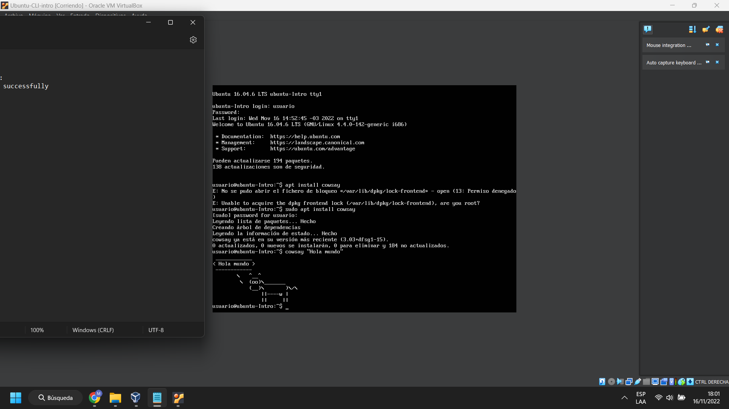

_ Escribir en la terminal el comando sudo apt install fortune

_ Escribir en la terminal fortune.

_ fortune | cowsay

